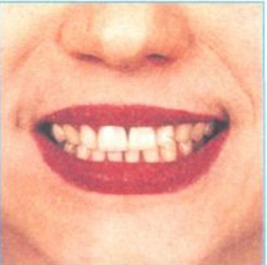 **ЛЯГУШКА**

Улыбнуться без напряжения так, чтобы были видны передние верхние  и нижние зубы. Удержать мышцы губ в таком положении под счёт от 5 до 10.

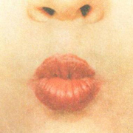 **ХОБОТОК**

Вытянуть сомкнутые губы вперёд «трубочкой». Удерживать их в таком положении под счёт от от 5 до 10.

**ЛЯГУШКА-ХОБОТОК**

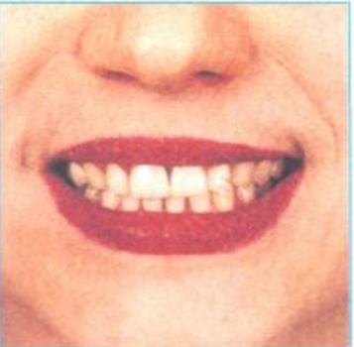Чередовать упражнения «Лягушка-Хоботок».

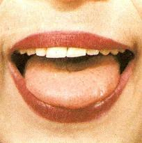**БЛИНЧИК**

Рот открыт, губы в улыбке, положить широкий язык на нижнюю губу и удерживать в таком положении на счет до 10.

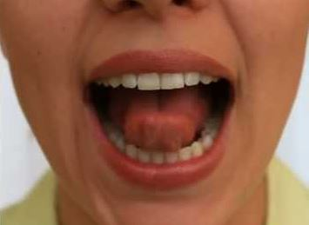

**ИГОЛОЧКА**

Рот открыт, узкий язык высунуть вперед, удерживать на счет до 5.

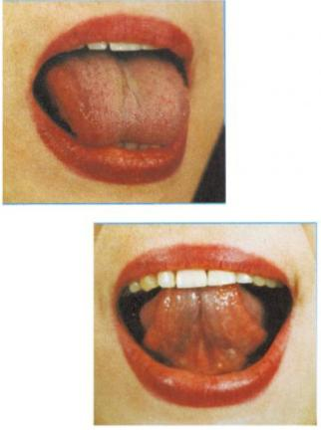 **КАЧЕЛИ**

Губы в улыбке, рот открыт, поочередно упираться языком то в верхние, то в нижние зубы.

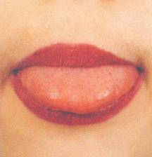 **НАКАЖЕМ НЕПОСЛУШНЫЙ ЯЗЫЧОК**

Рот приоткрыт, положить широкий язык на нижнюю губу, пошлепывая его губами произносить звуки ***пя-пя-пя.***

**ЛОШАДКА**

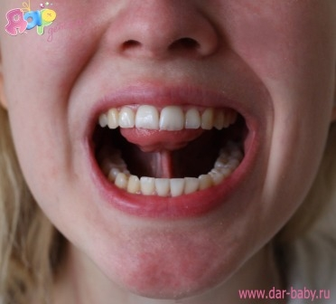Рот открыт, присосать язык к небу, щелкать языком медленно и сильно, тянуть подъязычную связку, нижняя челюсть неподвижна.

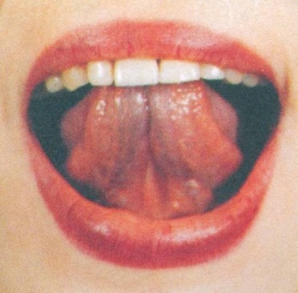 **МАЛЯР**

Рот открыт, губы в улыбке, широким кончиком языка погладить небо от зубов к горлу, нижняя челюсть неподвижна.

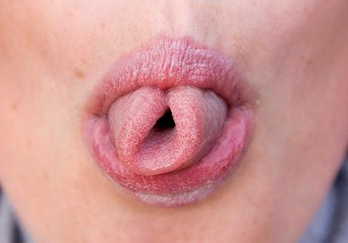

**ТРУБОЧКА**

Свернуть язычок трубочкой и подуть через нее.

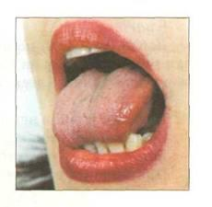 **ПОЧИСТИМ НИЖНИЕ ЗУБКИ**

Улыбнуться, показать зубы, приоткрыть рот и кончиком языка почистить нижние зубы с внутренней стороны. Делая движения языком из стороны в сторону и сверху вниз. Работает только язык.

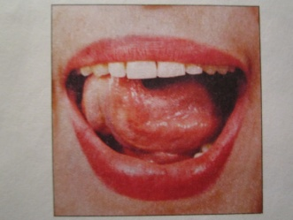 **ПОЧИСТИМ ВЕРХНИЕ ЗУБКИ**

Улыбнуться, показать зубы, приоткрыть рот и кончиком языка почистить верхние зубы с внутренней стороны. Делая движения языком из стороны в сторону и сверху вниз. Работает только язык.

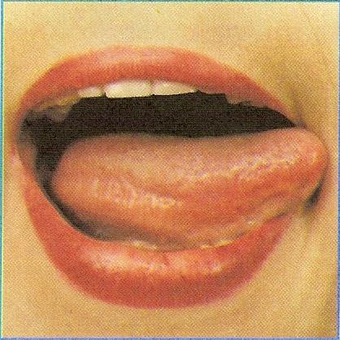 **ЧАСИКИ**

Улыбнуться, приоткрыть рот, высунуть острый язык как можно дальше вперед и производить им плавные движения от одного уголка рта к другому.

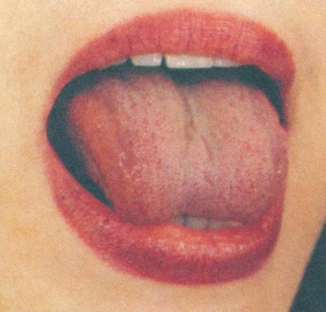 **КИСКА СЕРДИТСЯ**

Улыбнуться, показать зубы, приоткрыть рот, кончик языка упереть в нижние резцы и не отрывая его от зубов выдвигать спинку языка вперед (под счет до 5), затем опустить спинку языка не отрывая кончик.

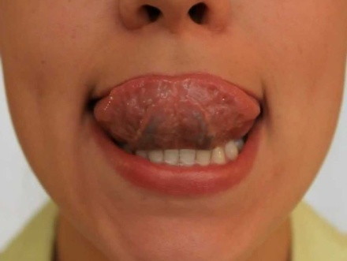 **ВКУСНОЕ ВАРЕНЬЕ**

Рот открыт, губы в улыбке, широким языком облизать верхнюю губу, делая движения языком сверху вниз. Следить: нижняя челюсть неподвижна, рот не закрывать

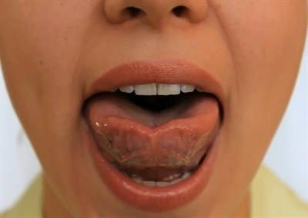 **ЧАШЕЧКА**

Рот открыт, широкий язык положить на нижнюю губу, передний и боковые края языка загнуть в форме «чашечки»-удерживать на счет до 5.

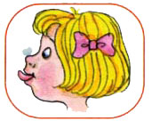 **ФОКУС**

Рот приоткрыт, язык в форме «чашечки» примыкает к верхней губе, плавно выдохнуть на ватку, лежащую на кончике носа. Ватка должна взлететь строго вверх.

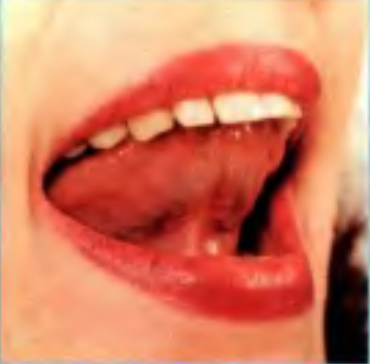 **ПАРУС**

Улыбнуться, широко открыть рот, поставить широкий язык за верхние зубы так, чтобы кончик языка крепко упирался в зубы. Удерживать 5-10 секунд.

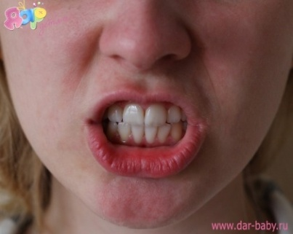 **БУБЛИК**

Зубы сомкнуть. Губы округлить и чуть вытянуть вперед так, чтобы верхние и нижние резцы были видны. Удерживать на счет до 5.

** СДУЙ ВАТКУ**

Улыбнуться, приоткрыть рот, положить широкий край языка на нижнюю губу и спокойно подуть посередине языка, сдувая ватку с ладошки.

*М е т о д и ч е с к и е  у к а з а н и я.*

1. Нижняя губа не должна натягиваться на нижние зубы.
2. Нельзя надувать щеки.
3. Следить, чтобы дети произносили звук ф, а не звук х, т.е. чтобы воздушная струя была узкая, а не рассеянная.

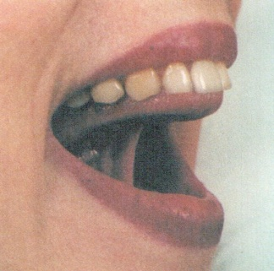 **ГРИБОК**

Рот открыт, губы в улыбке, присосать широкий язык всей плоскостью к небу, удерживать на счет до 5.

**ДЯТЕЛ**

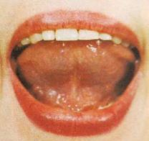Улыбнуться, открыть рот и постучать кончиком языка за верхними зубами, звонко, отчётливо и многократно повторяя: «д-д-д». Звук «д» нужно произносить так, чтобы ощущалась выдыхаемая воздушная струя (дуем на кончик языка). Темп убыстряется постепенно.

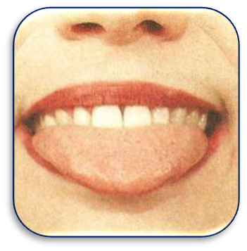

**ПАРОХОД ГУДИТ**

Слегка улыбнуться, высунуть язык, зажать его зубами и на выдохе проиносить звук  «ы-ы-ы» («пароход гудит»).